L’île aux chiens
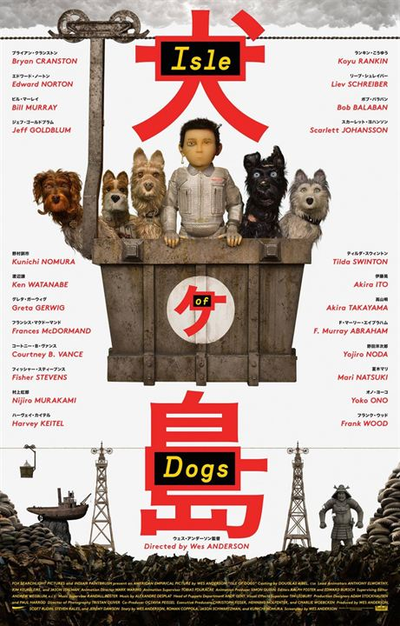
ou l'animation qui en dit long

Réalisateur : Wes Anderson
Sortie : 11 Avril 2018
Durée : 1h41
Genre : Animation, Aventure

Synopsis : En raison d’une épidémie de grippe canine et une surpopulation de chiens, le maire de Megasaki ordonne la mise en quarantaine de tous les chiens de la ville, envoyés sur l'île poubelle qui devient alors l’île aux Chiens. Le jeune Atari, 12 ans, vole un avion et se rend sur l’île pour rechercher son fidèle compagnon, Spots. Aidé par une bande de cinq chiens intrépides et attachants, il découvre une conspiration qui menace la ville.

I) L'esthétique du film a la Japonaise

Influencé par un cinéma japonais moderne et a la culture nippone, L'Île aux chiens rends hommage a plusieurs réalisateurs japonais, notamment, Akira Kurosawa qui est sans aucun doute la plus grande influence du réalisateur. On peut retrouver dans les décors du film d'Anderson des similarité avec les films de Kurosawa qui ont un cadre urbain avec L'ange Ivre, Chien enragé ou encore Les salauds dorment en paix.
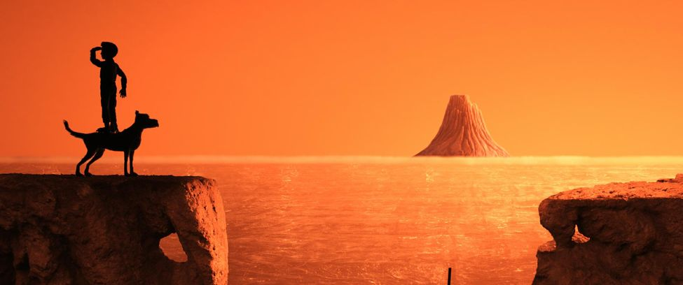
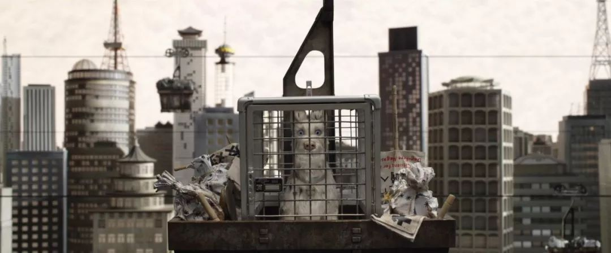

Les couleurs peuvent rappelé la culture Nippone avec l'alternance de couleurs chaudes et froides. De plus, de nombreux tableaux et fresques sont parodiés sur de réel œuvres de l'ere Nippone

II) Le langage, un point clé du film

Un des points important abordé par le film est sans aucuns doutes le langage. Dans ce film il peux prendre plein de formes. En effet, entre la propagande, la langue, le sifflement, les écrits, les images…. Le langage est riches et variés, on comprends que c'est un outil d'échange malgré qu'il n'existe pas un seul langage universel mais des langages pluriels.
D'un autre côté, ce langage a des aspects négatifs : la rumeur qui se propage, la propagande partout dans les villes, la barrière de la langue est omniprésente...
Ces côté négatifs sont parfois amoindris, par exemple la barrière de la langue certes existantes n’empêche pas un homme de se lier a un chien.
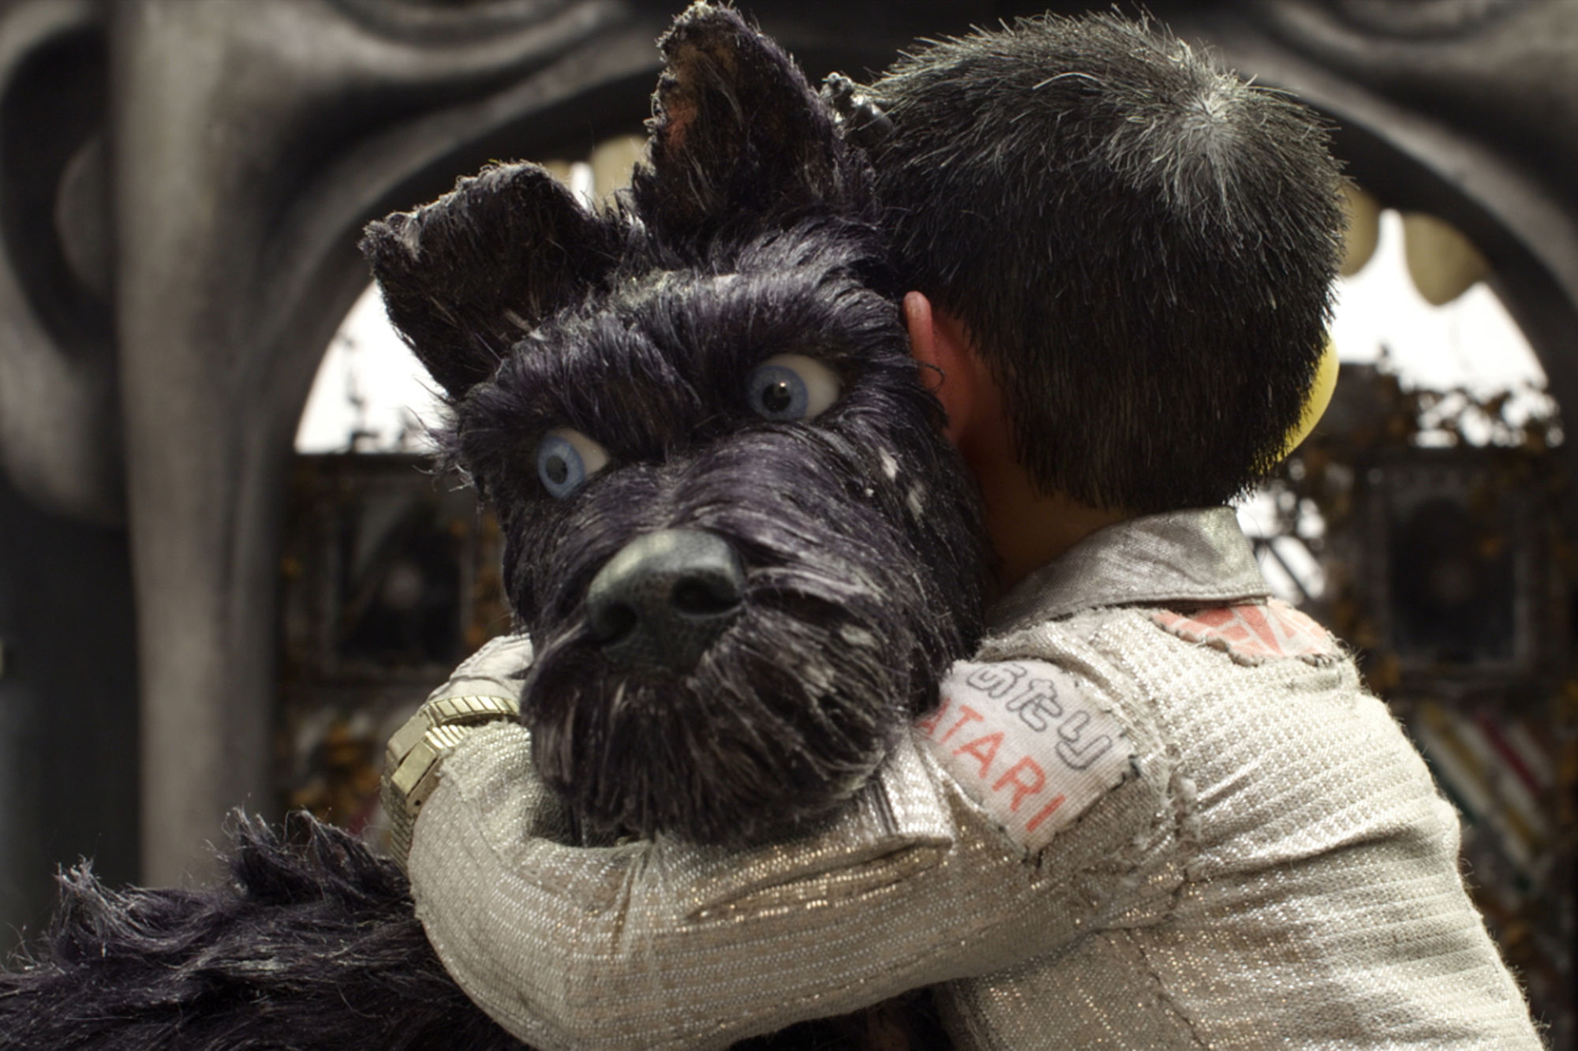
Le langage écrit est exhibé par de nombreux signes Japonais qu'on retrouve partout, Le choix du Japonais est du au fonctionnement de cette langue au niveau sémantique.
A l'oral, Anderson choisi de traduire automatiquement les aboiements des chiens mais pas la langue Japonaise, on ressent l'ouverture de culture que veut transmettre le réalisateur. Il nous rappelle que le cinéma est un langage (Christian METZ) et qu'il est fait par et pour plusieurs gens.

III) Un autre grand succès d'Anderson

Wes Anderson s'est déjà frotté à la stop motion avec Fantastic MR.Fox. S'il décide d'avoir à nouveau recours à cette technique, c'est parce qu'elle lui a permis de représenter à la fois les chiens indigents, mais pourtant pas dépourvus de riches émotions, et une île japonaise peuplée d'êtres mis au ban de la société. Le fait que ce ne soit pas un « vrai film » avec de vrais acteurs permet de cacher le côté politique de l'animation.
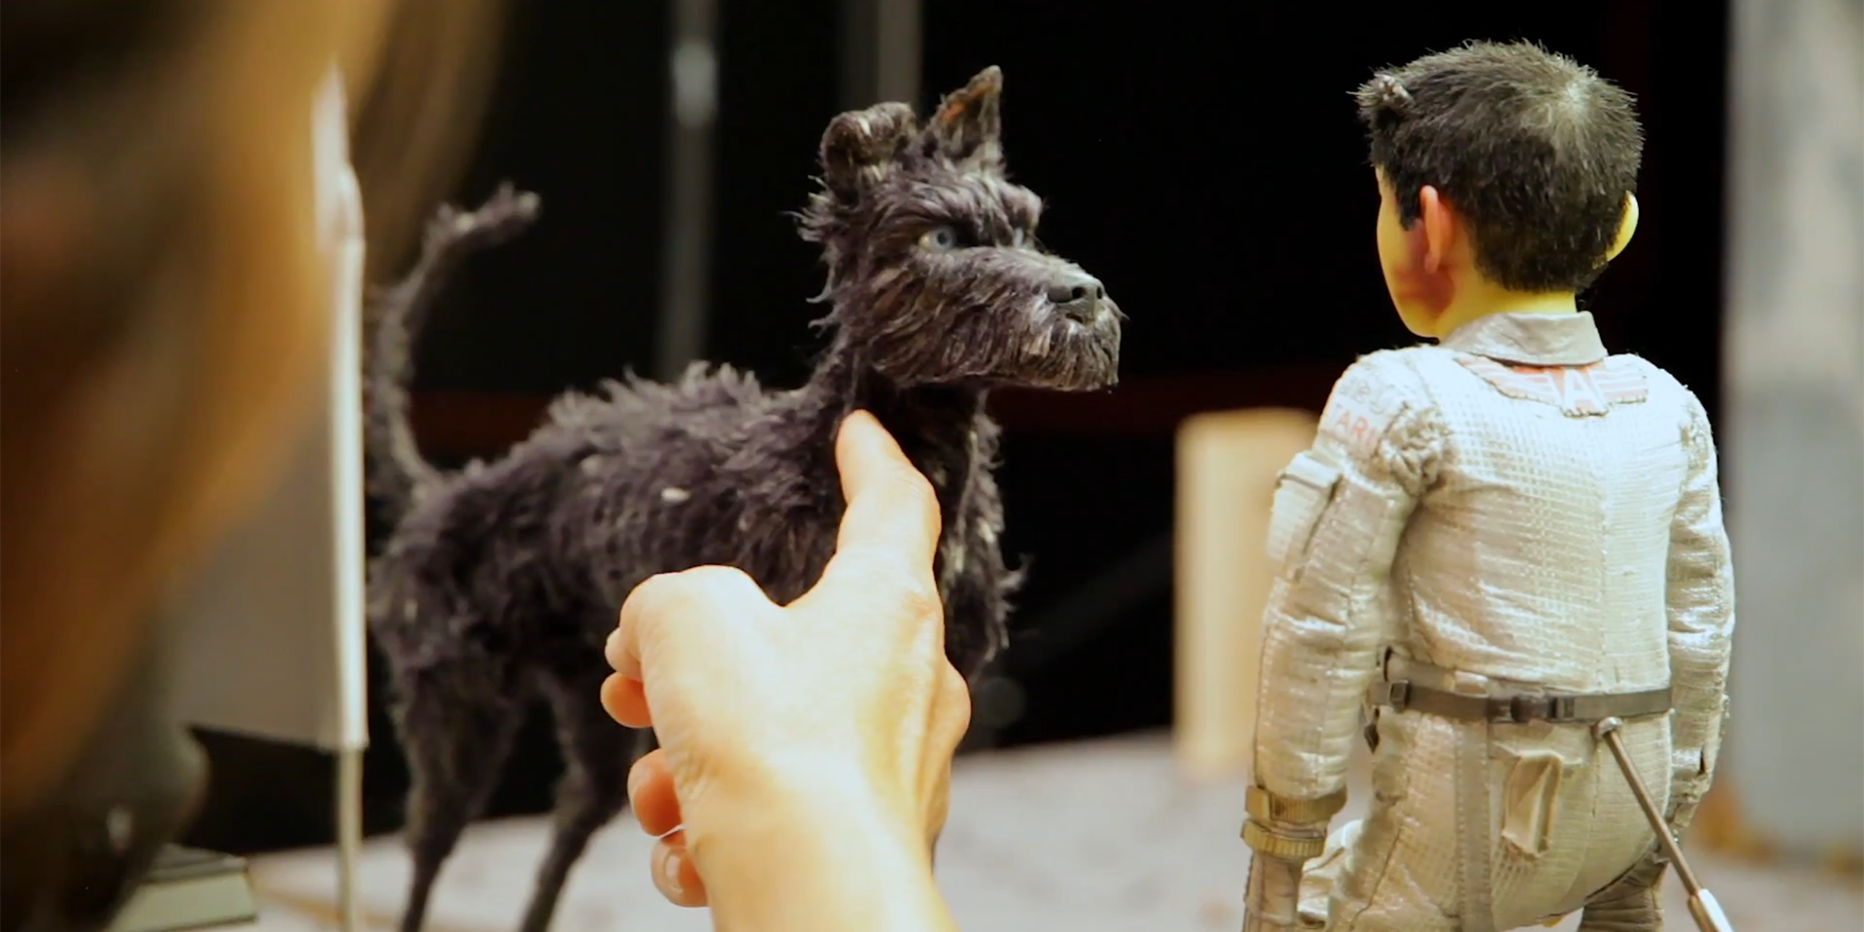
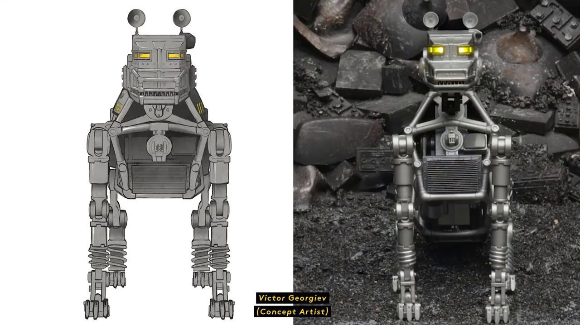
Plusieurs séquences présentant des images télévisuelles rythment le film. Elles sont animées en 2-D et dessinées à la main par un département de 12 personnes dirigé par Gwenn Germain, animateur français de 25 ans.
Les méchants chiens robots du film ont été créés grâce à des imprimantes 3D.
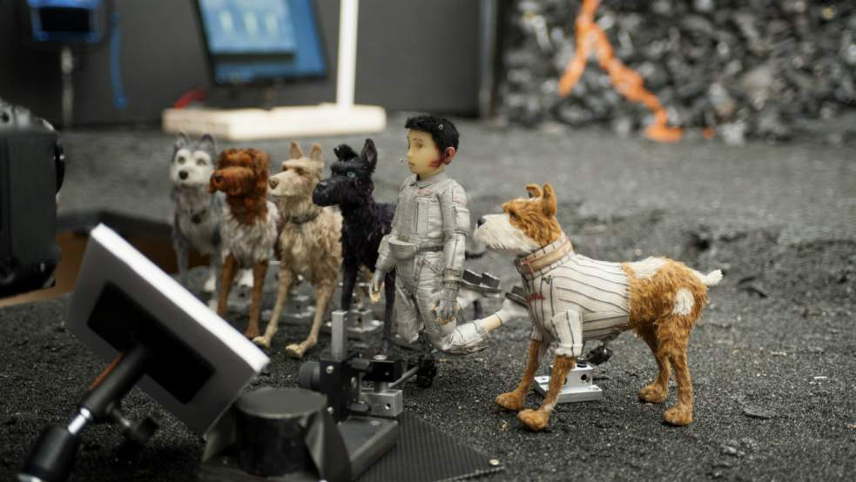
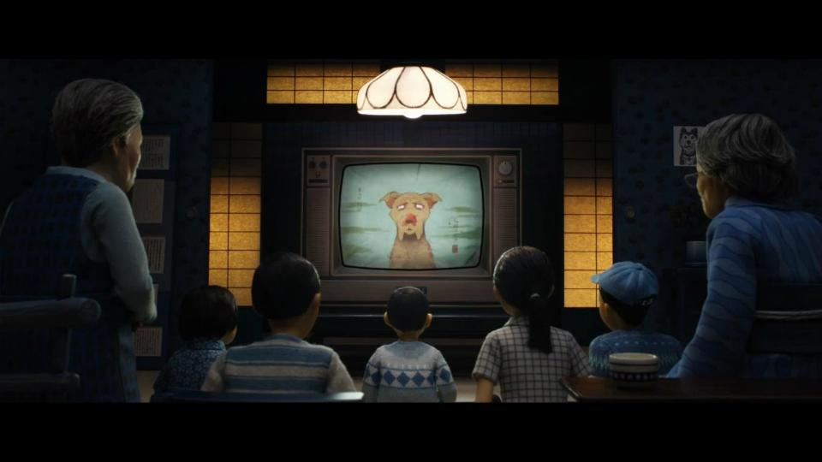
Ce film est un mélange de techniques différentes. On peut parler d'un « Film animé ». Le succès et la beauté de ce film résulte de plusieurs heures de travail acharnées.

IV) Ouverture
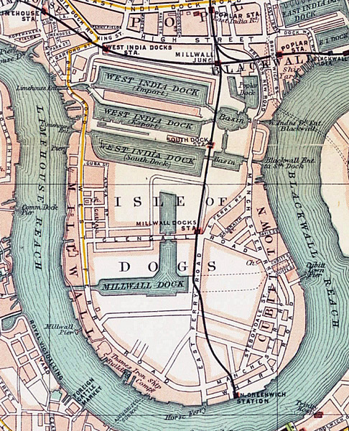
Dans les quartiers est de Londres, il existe bel et bien une "île aux chiens" , qui est en fait la pointe d’une péninsule qui se jette dans la Tamise, et que l’on nomme ainsi depuis le règne d’Henri VIII, bien que l’origine de ce nom demeure un mystère. Il a d'ailleurs inspiré un roman du même nom par Francois ENGUEHARD . Plus étonnant : c’est à 5 kilomètres au nord de cette île homonyme que s’est déroulé le tournage de L’Île aux chiens, dans les célèbres studios de télévision et de cinéma 3 Mills, où a été réalisée une grande partie du tournage de Fantastic Mr.Fox.

Sources → www.allocine.fr/film/fichefilm_gen_cfilm=241680.html
https://www.fanactu.com/univers/animation/10445-l-ile-aux-chiens-une-impressionnante-video-making-of-pour-le-nouveau-film-d-animation-en-stop-motion-de-wes-anderson
https://fr.wikipedia.org/wiki/Île_aux_Chiens_(Londres)
https://fr.wiktionary.org/wiki/nippon
www.parismatch.com/Culture/Cinema/L-Ile-aux-chiens-la-critique-en-direct-du-Festival-de-Berlin-1461383

